Сабақ жоспары

Оқу ісінің меңгерушісі: Бекжанова Ж.С

Сабақтың тақырыбы: Мәтін талдаудың тиімді жолдары |  | Мұғалімнің аты-жөні: Дусимбаева М.У.  Күні:
СЫНЫП: 11 «А» | Қатысқан оқушылар саны: |  | Қатыспаған оқушылар саны:
Сабақтың мақсаты: | Оқушының білім алуын қолдау негізінде түрткі болу,сынақтан өткізу,басқаға бағыттау сұрақтарын қою арқылы білім-білік дағдыларын қалыптастыру.
Күтілетін нәтиже: | -Мәтіннің түрлері туралы ұғым қалыптасады;  -Оқу сауаттылығына деген қызығушылықтары артады;  -Мәтінді оқып,талдай білуге дағдыланады;  -ҰБТ-да жоғары нәтижеге қол жеткізеді.
7 модульдің қолданылуы | Оқыту мен оқудағы жаңа технологиялар; Оқыту үшін бағалау және оқуды бағалау; Сыни тұрғыдан ойлауға үйрету; Оқытуды басқару және көшбасшылық; АКТ
Құндылықтар  ды игеру | Рухани құндылықтар, жалпыазаматтық құндылықтар, ұлттық құндылықтар
Қолданылатын әдіс-тәсілдер | Топтастыру, Тыңдап отырған үштік, Ойлан,жұптас, талқыла, Zipgrade (бағалау)
Қолданылатын ресурстар | Тыңдалым құрылғылары,бағалау парақшалары, оқу пирамидасы,табыс баспалдақ парақшалары, тест кітапшалары
Ұйымдастыру кезеңі | Сәлем-сөздің анасы. Оқушылармен сәлемдесу,оқушылардың назарын сабаққа аудару, керекті құрал-жабдықтарын әзірлеу.
Сабақ кезеңдері | Тапсырма
БІЛУ  (айтылым,  тыңдалым)  Ойтүрткі  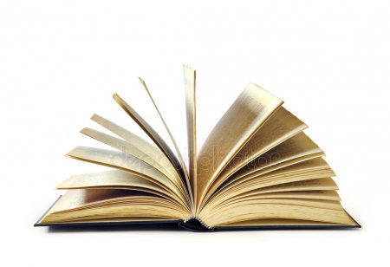  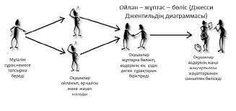 | Қайталау - білім анасы. Өткен сабақтан алған білімдерін еске түсіре отырып, білім - білік дағдыларын зерделеу.  Cұрақтар үлгісі:  Түрткі болу: түрткі болуға арналған сұрақтар бірінші жауап алу үшін және оқушының жауабын түзетуге көмектесу үшін қажет, айталық,құрақты қарапайым етіп қою, өткен материалға оралу, ойға салу, дұрысын қабылдау және толығырақ жауап беруге итермелеу.  Сынақтан өткізу: сынақтан өткізуге арналған сұрақтар оқушыларға анағұрлым толық жауап беруге, өз ойларын анық білдіруге, өз идеяларын дамытуға көмектесетіндей етіп құрылуы қажет, сондай-ақ "Сіз мысал келтіре аласыз ба?" деген сияқты сұрақтар тапсырманы орындау барысында оқушыға бағдар беріп отырады.  Басқаға бағыттау: сұрақты басқа оқушыларға қайта бағыттау, мысалы? "Көмектесе алатындар бар ма?"  - Мәтін дегеніміз не?  - Мәтіннің қандай түрлерін білесіңдер?  - Мәтінді оқығанға дейінгі кезеңдегі жұмыс түрлері  - Мәтінді оқығанға кейінгі кезеңдегі жұмыс түрлер  - Ой дәл, нақты әрі түсінікті етіп жеткізуді көздейтін стиль түрі  - Дидарластық сөз, полемикалық сөз, көпшілікке арналған сөз қай стильге тән?  - Тақырыбы жағынан өмірдің әр саласына байланысты жұмсалатын стиль түрі?  - Тоқсан ауыз сөздің тобықтай түйіні?  - Ойды астарлап, тұспалдап, ишаралап жеткізудің құралын не деп атаймыз?  - Экспрессивті сөздер қатыспайтын стиль түрі  «Ойлан, жұптас, талқыла » әдісі арқылы алған тест тапсырмалары бойынша мақал-мәтелдер мен стильдерге байланысты сәйкестендіру тапсырмасын орындау.  Мақал-мәтелге байланысты сұрақтар тізбегі  Мәтіннің стиліне байланысты сұрақтарды талдап, сәйкестендір
  1 | Дүние жүзінің қаншама мықтыларын көрсемде, еш уақытта мұндай күйге түспеген едім. Әлгі жігіттің қолында орамалдай желпілдеп айнала ұшып жүрмін. | A | Ас атасы-нан
  2 | Отыз тістен шыққан сөзіңізге өзіңіз қарсы келмеңіз. Себебі атылып кеткен оққа қайтып қарсы келу-өліммен тең. | B | Ажал айтып келмейді
  3 | Ұйқысыз өткен талай күн, талай түндерден қалжыраған Қорқыт ата бір сәт қалғып кеткенде, ажал "Қайрақ жылан"дейтін улы жыланның бейнесінде келіп, Қорқытты шағып өлтіреді. | C | Біреуге ор қазба өзің түсесің
  4 | Нан тарихының тамыры ежелгі заманға кетіп жатыр. Ғалымдардың пікіріне қарағанда, ол он бес мың жылды құрайды екен. | D | Күш атасын танымас
  5 | Жексен Айдардың желімін алып, оның орындығына төгіп қойды. Жабысып қалып күлкі болсын дегені. | E | Отыз тістен шыққан сөз отыз рулы елге тарайды  Айтылған сөз атылған оқ
  1 | Шығыс ұлы! Біздің қазіргі уақыттағы орнымыз қанды майдандағы қызу ұрыста ғой. | A | Көркем әдебиет стилі
  2 | Ертеде патшаның екі қызы болыпты. Патша екі қызында жақсы көріп қолынан келгенше айтқандарын екі етпеуге тырысады екен. | B | Публицистикалық стиль
  3 | Бұл мақала біз сіздерге тайм-менеджмент бойынша 8 практикалық кеңес береміз. Ұсынылатын кеңестер оңай әрі күнделікті өмірде өте қажетті. | C | Көркем әдебиет стилі
  4 | Шіркін, қайтқан қаздай тізілген қазақтың сол бір көш-ай! Қазақ ұғымында көш-салтанат..... | D | Ғылыми стиль
  5 | Құмда өсетін сексеуіл орман ағаштарына ұқсамайды. Онда жапырақ жоқ, оның орнына жасыл шашақ бұтақтар өседі, қияқ арасынан гүл өседі. | E | Публицистикалық стиль
ТҮСІНУ  (тыңдалым,  айтылым)  Ойқазына  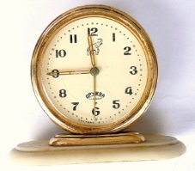    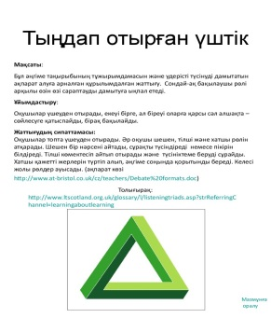 | www.educon.kz сайтынан аудиожазбаны тыңдау.  Оқу сауаттылығы бойынша мәтін сұрақтарын шешудің жеті жолы  1-әдіс.Алғашқы әдіс-мәтінге байланысты берілген сұрақтың тапсырмасынан бастау. Бір істі бастағанда оны қандай мақсатпен жасап отырғанымызды білсек, жұмысымыз жеңілдейді. Сол себепті алдымен сұрақтың тапсырмасын оқысаңыз,мәтінді оқып жатқанда автоматты түрде адамның миы оны түсінуге және шешуге бейімделіп оқитын болады. Тіпті, мәтінді оқымас бұрын, алдымен жауап нұсқаларына көз жүгіртсеңіз,мәтінде не туралы айтылғанын және сізден не сұрап тұрғанын оп-оңай түсіне аласыз.  2-әдіс. Сұрақтың тапсырмасын және сізден не сұрап тұрғанын жақсылап түсініп алыңыз. Кейде сұрақ тапсырмасында «айтылмаған», «берілмеген», «жатпайды» секілді болымсыз тапсырмалар кездеседі. Мұндай болымсыз сұрақтарға абай болыңыз. Асты сызылған сөздерді де мұқият оқыңыз.  3-әдіс. Барлық жауап нұсқаларын міндетті түрде қарап шығыңыз.Кейде «А» жауап нұсқасы шатастырушы болуы мүмкін. Мәтінге байланысты жауап нұсқасы болуы да ықтимал. Бірақ баска да жауап нұсқалары мәтіннің мағынасын одан да жақсы түсіндіре алатынын мұқият оқығанда байқай аласыз. Сіз «А» нұсқасын асығыс белгілеп жіберсеңіз, емтиханнан соң бұл қателігіңізді түзету кеш болады.  4-әдіс. Сұрақтарды өзіңіздің ыңғайыңызға қарай ғана емес,сұрақта сізден не сұрап тұрғанына қарай тұжырым жасаңыз. Мәтіндегі ойды түсінбеуіңіз мүмкін, бірақ сізден не сұрап тұрғаны …, себебі сұралған нәрселер мәтінде айтылғандар болып табылады.  5-әдіс. Ұзақ, көлемді тапсырмалардан қорықпаңыз! Сұрақтың ұзақтығы мен қиындығы көбінесе бірдей емес. Беттің жартысын алатын сұрақтар басқаларға қарағанда әлдеқайда жеңіл болуы мүмкін.Ұзақ сұрақтарды көбінесе оқиға беріледі де, оны көз алдыңызға елестетіп, есте сақтау өте жеңіл болғаны үшін сұрақты оп-оңай шешесіз.  6-әдіс. Мәтіннің негізгі ойы әдетте соңғы сөйлемдерде келеді. Айрықша жағдайларды есептемегенде, мәтіннің негізгі ойын соңғы сөйлемнен іздеңіз.  7-әдіс. Соңғы және ең маңызды әдіс. Мәтін сұрақтарды барлығы шеше алады, бірақ маңыздысы-$бер$ілген уақытта шешіп үлгеру. Сол себепті тәжірибие жинап, тез шешуді үйрену өте маңызды. Тәжірибие жинау үшін белгілі бір тәртіппен сұрақ шешуіңіз керек. Ендеше, сізге ұсыңысымыз-күн сайын кем дегенде 20-30 мәтін сұрақ шешу!  «Тыңдап отырған үштік» әдісі арқылы мәтінмен жұмыс .  Шешен - мәтіндегі негізгі ақпарат көздерін табады.  Тілші - мәтін негізіне сүйене отырып, сұрақтар құрады.  Хатшы – мәтіннен негізгі дереккөздерін теріп жазып, тест құрастырады.  1) Мәтінді тақырыпсыз беріп, оқыту;  2) Қысқаша мазмұнын айтқызу;  3) Әр абзацқа ат қойғызу;  4) Толық мәтінге ат қойғызу;  5) Мәтінге қатысты мақал-мәтелдер айту;  6) Мәтінге жоспар құрғызу;  7) Тірек сөздерін тапқызу:  8) Мәтін бойынша сұрақтарға жауап алу,тест сұрақтарын әзірлейді;  9) Мәтін бойынша қысқаша эссе жазғызу.
ҚОЛДАНУ  (оқылым,  жазылым)  Ойқазына | Артық болмас білгенің  кестемен жұмыс  Сауаттылық-жауаптылық.  1.Мәтін стилін анықтаңыз  Біздің елеімізде ЭКСПО - 2017 көрмесі өтеді. Бүгін біз сізге дүниежүзілік көрмеге байланысты оқиғалар туралы әңгімелеп береміз.Мысалы, сіз автокөлік, қойтылған сүт, телофон, протездер, компьютерлер, IMAX және басқа көптеген тауарлардың алғашқы рет дәл осы ЭКСПО да көрсетілгенін білдіңіз бе?  А) Ғылыми  В) Көркем әдебиет  С) Ресми  Д) Публицистикалық  2.Мәтін жанрын анықтаңыз  Американдық бір бай іскер адам жұмыс бабымен Мексикада болып, кішкентай бір Мексикадағы ауылға соғады. Судың жағасында отырып бір кішкентай кеме көрінеді. Кеменің іші толған балық. Балықшының жанына барып:  "Сәлеметсіз бе, осыншама балықты аулауға қанша уақытыңыз кетті ?"- дейді  А) Өсиет-әңгіме  В)Мысал  С) Қиял-ғажайып ертегі  Д)Мақала  3.Мәтін стилін анықтаңыз  Кеш батысымен иен жұртқа аш қасқырлар келіп, емін-еркін тіміскілейді. Сүйек қажалап, тері-терсек, жүн-жұрқаны жұлмалайды.  А) Көркем әдебиет  В) Публицистикалық  С) Ауызекі сөйлеу  Д) Ғылыми  4. Мәтін мазмұнына сай мақалды табыңыз  Кез-келген адамды бір көргенде-ақ оның көзі, қасы, беті, құлақ-мұрны, дене бітімі саған әр қилы әсер етеді. Онымен танысып, әңгімелесіп, араласып кетпей тұрып-ақ, ол қандай адам , сол жөнінде өзіндік пікір де қалыптастырып үлгересің. Бұл - адамды, адамның сыртқы келбеті арқылы-ақ танып , білу қасиеті.  А) Талапты ерге нұр жауар  В) Киім пішсең кең піш, тарылтуың оңай  С) Сырлы аяқтың сыры кетсе де, сыны кетпейді  Д) Көз көрсетеді, ой танытады  Е)Жақсы болсаң - жақын көп  5. Берілген үзіндіге сәйкес мақалды белгілеңіз  Екі жаңа досынан күдер үзген құмырсқа мұңайып келе жатып, өзінің ескі достарымен ұшырасыпты:  A) Жаңа достың қадірі ескі достай бола алмас  В) Ағаш тамырымен мықты, адам досымен мықты  С) Досы көпті жау алмайды, ақылы көпті дау алмайды  Д) Дос, доссыз өмір бос  Е) Дос болсаң берік бол, досыңа серік бол  6.Ағаш тамырымен мықты, адам .......... мықты.  А)Ақылымен С) Сөзімен Е) Ісімен  В)Күшімен Д) Досымен  7.Жалғыз жүріп жол тапқанша, көппен жүріп адас.  Кімнің іс-әрекетіне байланысты айтылған?  А) Ара С) Қоңыз Е) Құмырсқа  В) Көбелек Д) Тасбақ
   | Әңгімелеу | Сипаттау | Пайымдау
  Анықтама | Оқиғаны ретімен баяндайтын мәтін әңгімелеу мәтіні деп аталады. | Зат немесе құбылысты суреттеп, сипаттайтын мәтін сипаттау мәтіні деп аталады. | Оқиға, құбылыстардың себебін дәлелдейтін мәтін пайымдау мәтіні деп аталады.
  Сұрақтар | Не істеді?  Қайтеді? | Қандай?  Қай? | Неліктен?  Не себепті?
  Құрылым | 1. Оқиғаның басталуы  2. Оқиғаның одан әрі дамуы  3. Оқиғаның аяқталуы | 1. Түрі  2. Сипаты  3. Ерекшілігі | 1. Дәлелденетін пікір  2. Дәлелдеу
  Мысал | Күз келді. Айнала алтын түске боялған. Ағаштардың жапырақтары сары, қызыл болып жерге түскен. Құстар жылы жаққа ұшуға дайындалуда. | Аққу киелі құс. Аққудың мойны ұзын, тұмсығы қара, ұшы қызыл болып келеді. Аққудың қанаты үзын, мамығы ұлпа болады. Ол ұшқанда жаймен ұшады. Аққулар достықтың, мәңгіліктің белгісі | Ежелден адамдар үйді кірпіштен салуды ұнатқан. Себебі, кірпіш суда ерімейді, суықта үгілмейді. Ол күйдірілгендіктен берік болады. Қазір де кірпіш үй құрылысында, өнеркәсіп құрылыстарында пайдаланылады.
Талдау Жинақтау  (оқылым, жазылым)  Ойтаразы    Үйге тапсырма   | Зипгрейд(zipgrade) әдісі арқылы оқу сауаттылығы бойынша тест тапсырмаларын орындау.  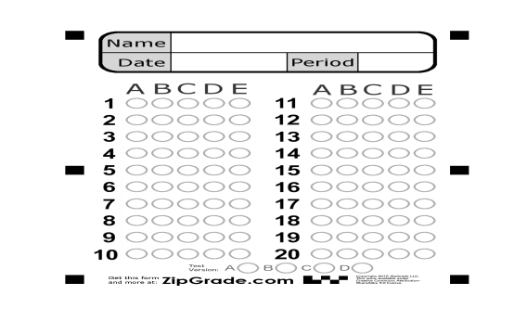  Оқу сауаттылығы 100 нұсқадан,10 нұсқа талдау.  « Қазақстанның жеті қыры » тақырыбына эссе жазу.
Бағалау  Ойтаразы | Зипгрейд(zipgrade) қорытындысы бойынша, төмендегі шкала бойынша бағалау.  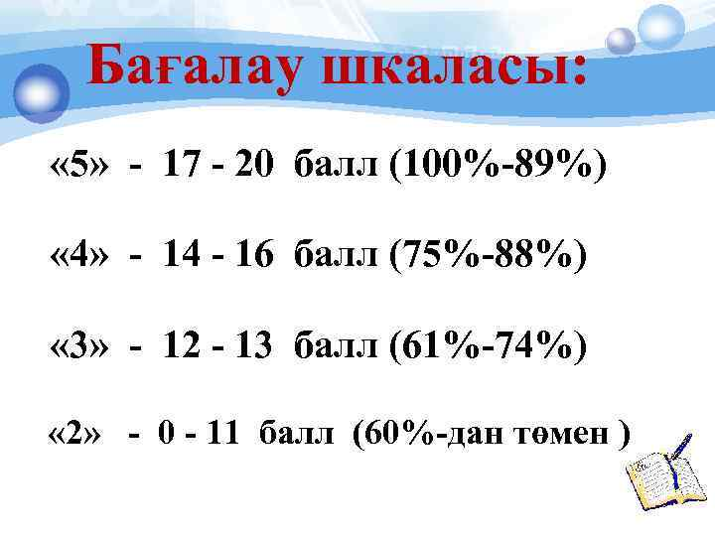
Оқушы үні (рефлексия)  Д.Раддок | Табыс баспалдағы. (Блум таксаномиясы негізінде)  